2024
DEPLOYMENTS

Juan Pedro

ÍNDICE
ACTIVIDAD 1. TRABAJANDO CON DEPLOYMENTS 2
PRÁCTICA 2. ACTUALIZACIÓN Y DESACTUALIZACIÓN DE NUESTRA APLICACIÓN 6
ACTIVIDAD 3. DESPLIEGUE DE LA APLICACIÓN GUESTBOOK 14

ACTIVIDAD 1. TRABAJANDO CON DEPLOYMENTS

1. Crea un fichero yaml con la descripción del recurso Deployment, teniendo en cuenta los siguientes aspectos:
* Indica nombres distintos para el Deployment y para el contenedor de los Pods que va a controlar.
* El Deployment va a crear 2 réplicas.
* La imagen que debes desplegar es `iesgn/test_web:latest`.
* Indica de manera adecuada una etiqueta en la especificación del Pod que vas a definir que coincida con el *selector* del Deployment.
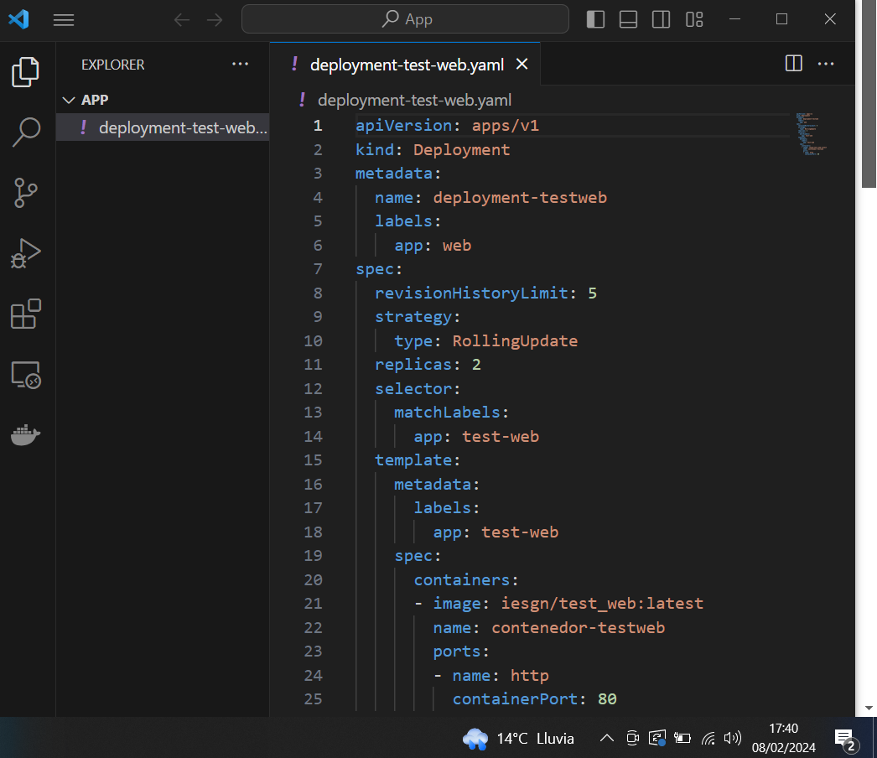
2. Crea el Deployment.
Para crear el deployment nos iremos al teminal en modo administrador y nos dirijiremos a la carpeta donde tenemos el archivo .ymal creado.
A continuación ejecutaremos el mismo comando que usamos para crear un pod.
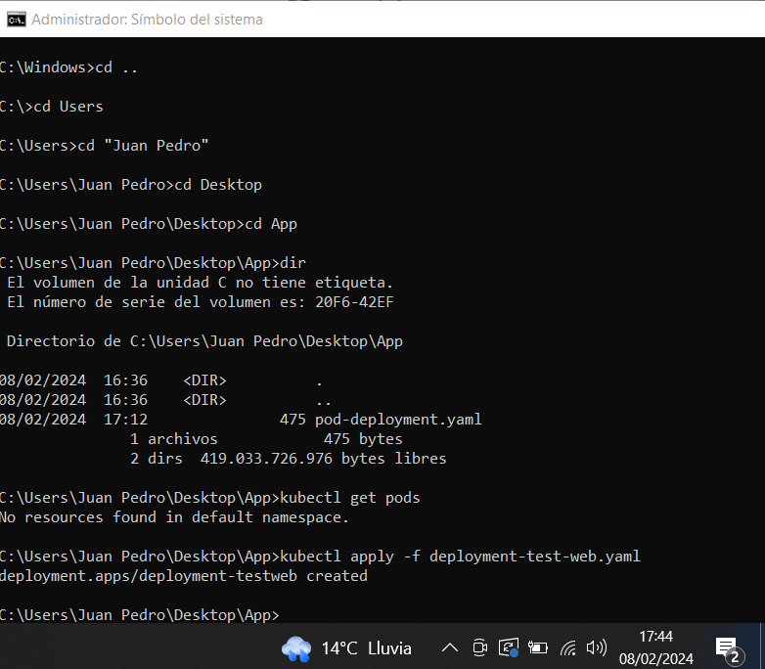
3. Comprueba los recursos que se han creado: Deployment, ReplicaSet y Pods.
Para ver todo lo que se ha creado en el deploy ejecutamos el siguiente comando:
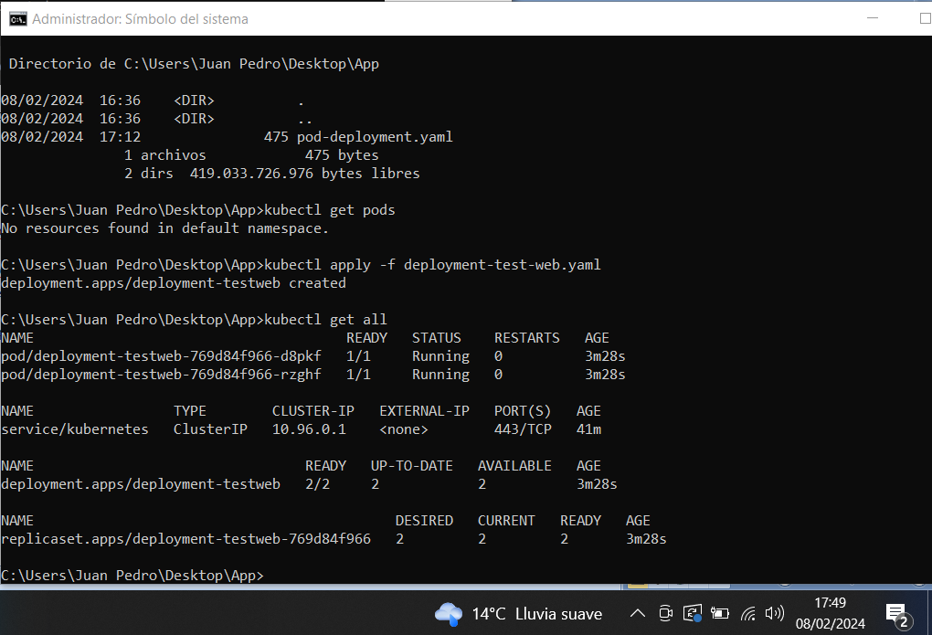
4. Obtén información detallada del Deployment creado.
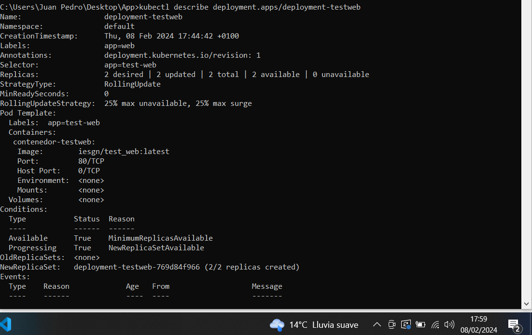
5. Crea una redirección utilizando el `port-forward` para acceder a la aplicación, sabiendo que la aplicación ofrece el servicio en el puerto 80, y accede a la aplicación con un navegador web.
Usaremos el mismo comando que hemos utilizado en todas las prácticas anteriores.
Accederemos a esta aplicación desde el puerto 8081 pero podría ser otro puerto.
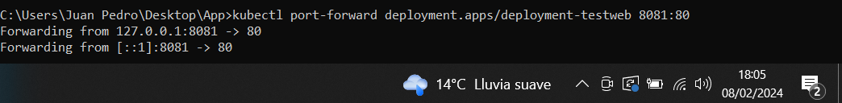
Iremos a un navegador web y escribiremos localhost:puerto que hemos puesto en el port-forward.
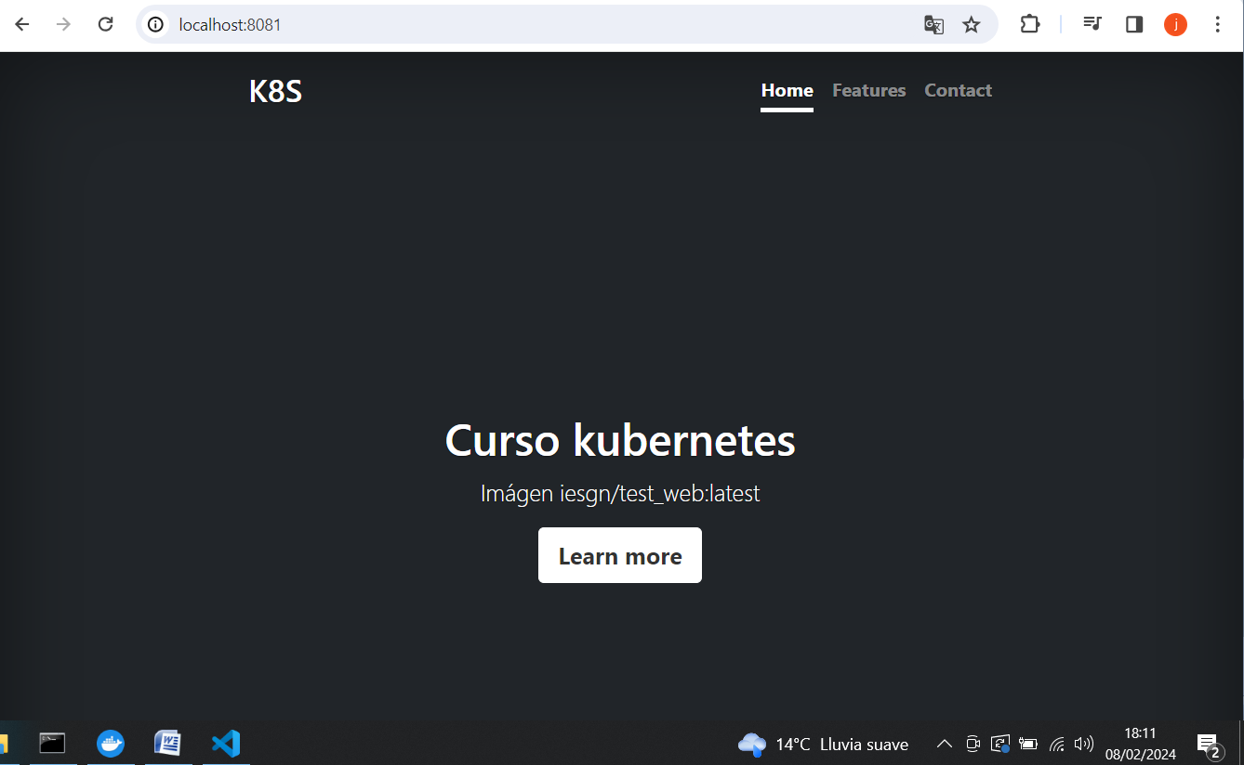

6. Accede a los logs del despliegue para comprobar el acceso que has hecho en el punto anterior.
Para acceder a los logs usaremos el comando kubectl con la opción logs seguido del nombre de nuestro deployment creado.
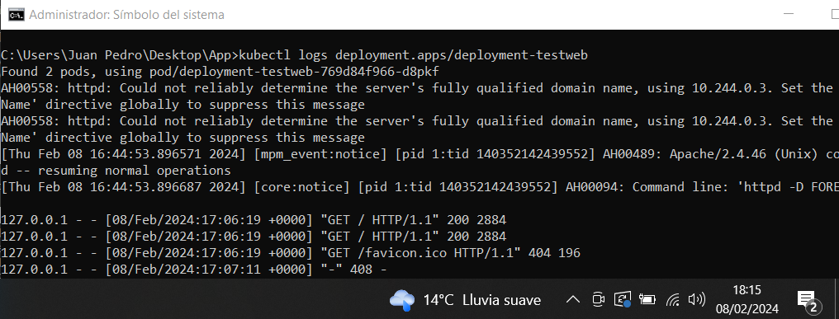
7. Elimina el Deployment y comprueba que se han borrado todos los recursos creados.
Para eliminar el deployment creado anteriormente ejecutaremos el comando kubectl con la opción delete seguido del nombre del deployment creado.
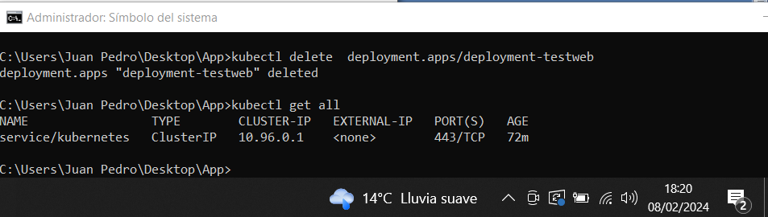
Haremos un get all para ver si se ha borrado nuestro deployment correctamente.
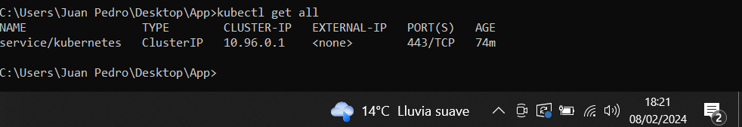

PRÁCTICA 2. ACTUALIZACIÓN Y DESACTUALIZACIÓN DE NUESTRA APLICACIÓN
El equipo de desarrollo ha creado una primera versión preliminar de una aplicación web y ha creado una imagen de contenedor con el siguiente nombre: `iesgn/test_web:version1`. Vamos a desplegar esta primera versión de la aplicación, para ello:
1. Crea un fichero yaml (puedes usar el de la actividad anterior) para desplegar la imagen: `iesgn/test_web:version1`.
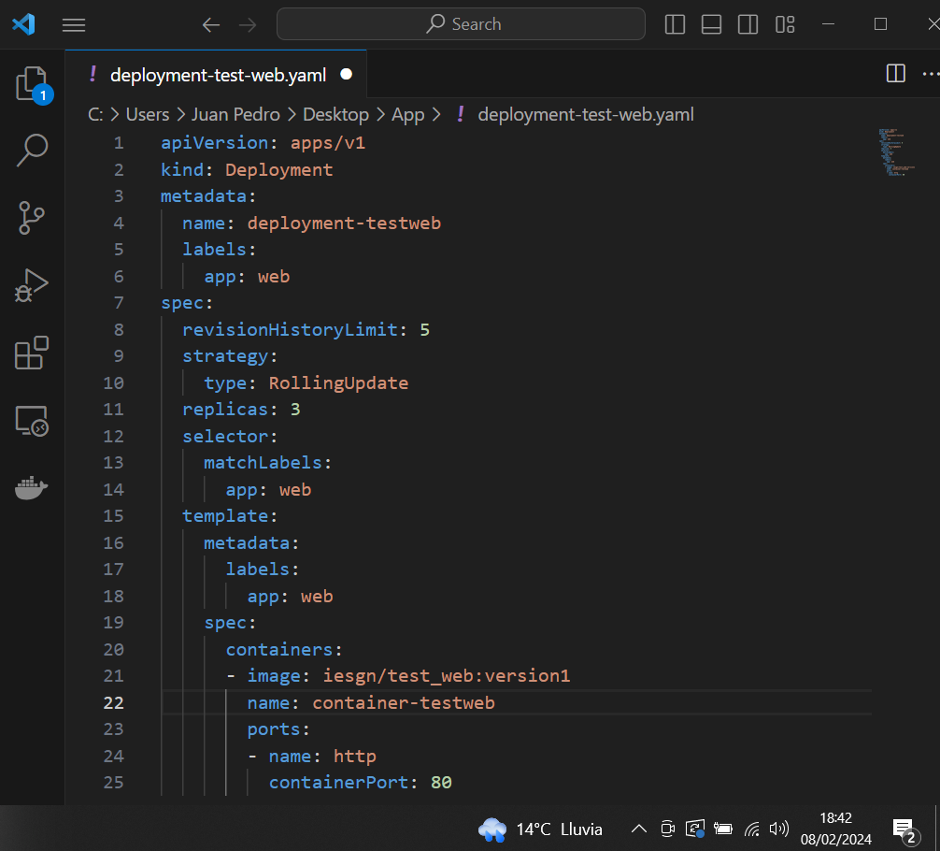
2. Crea el Deployment, recuerda realizar una anotación para indicar las características del despliegue.
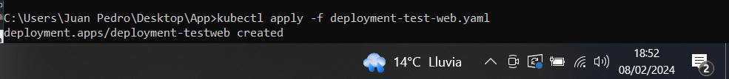
Antes de hacer una redirección realizaremos una anotación para saber el número de actualización.
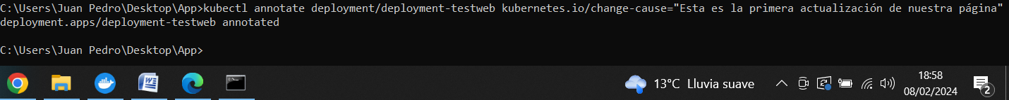
3. Crea una redirección utilizando el `port-forward` para acceder a la aplicación, sabiendo que la aplicación ofrece el servicio en el puerto 80, y accede a la aplicación con un navegador web.
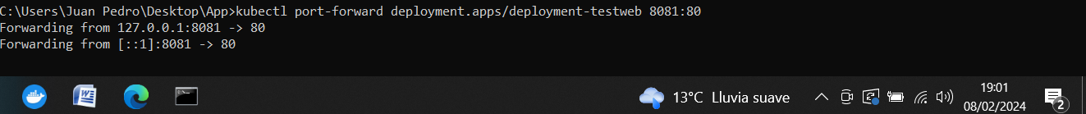
Iremos a un navegador web y escribiremos localhost:número puerto para ver si se nos ve la página correctamente.
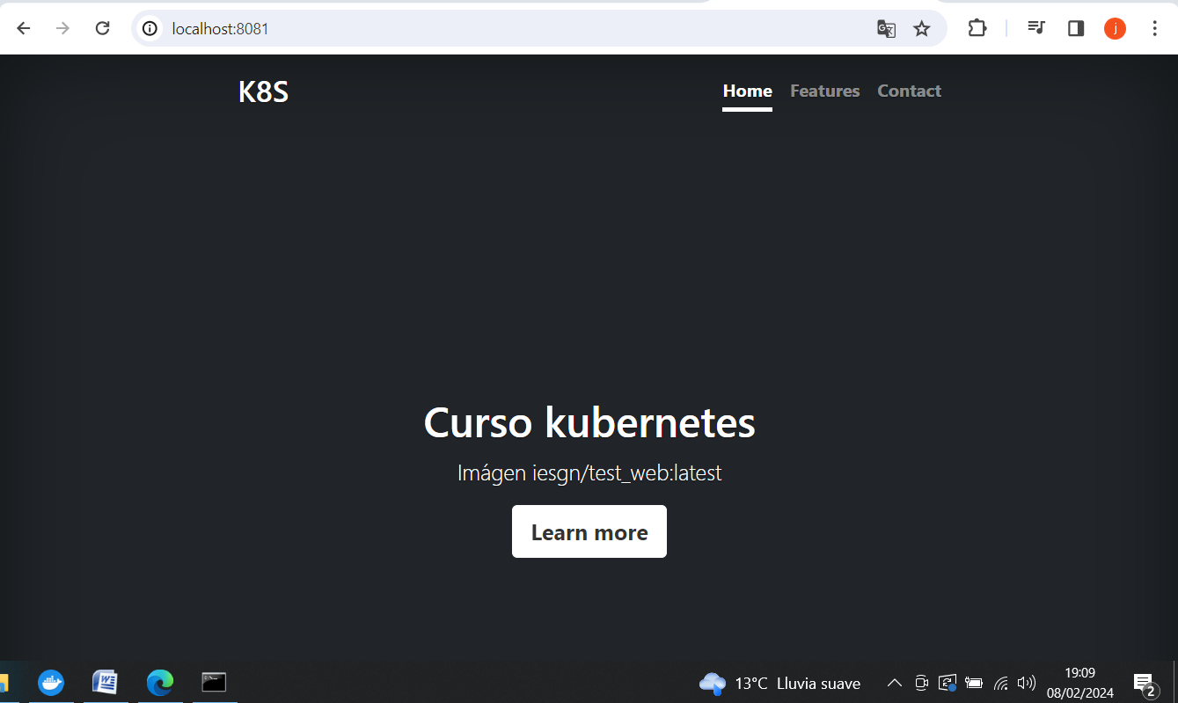
Nuestro equipo de desarrollo ha seguido trabajando y ya tiene lista la versión 2 de nuestra aplicación, han creado una imagen que se llama: `iesgn/test_web:version2`. Vamos a actualizar nuestro despliegue con la nueva versión, para ello:
1. Realiza la actualización del despliegue utilizando la nueva imagen (no olvides anotar la causa).
Iremos al archivo .yaml y le cambiaremos el nombre de la etiqueta a la imagen que estamos usando para hacer la práctica.
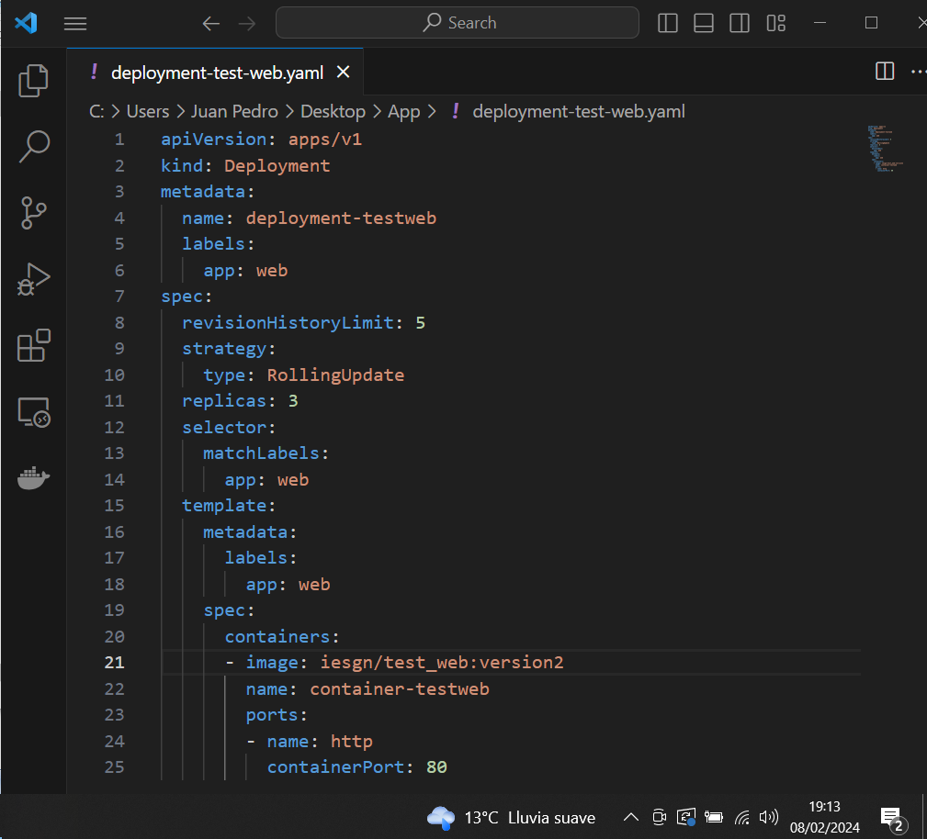
Ejecutamos el comando kubectl apply de nuevo y vemos si se ha creado la segunda versión:
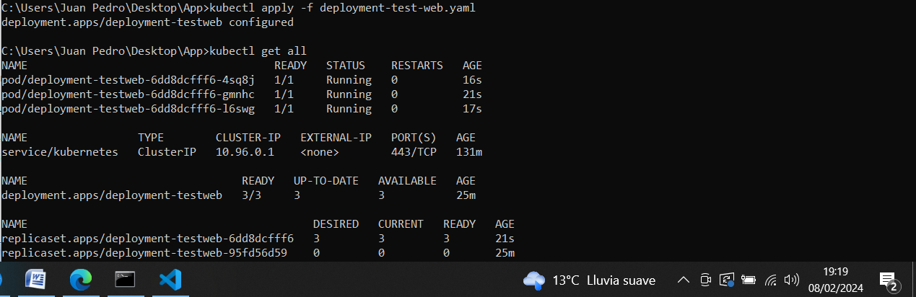
Haremos una anotación para saber que es la versión 2.
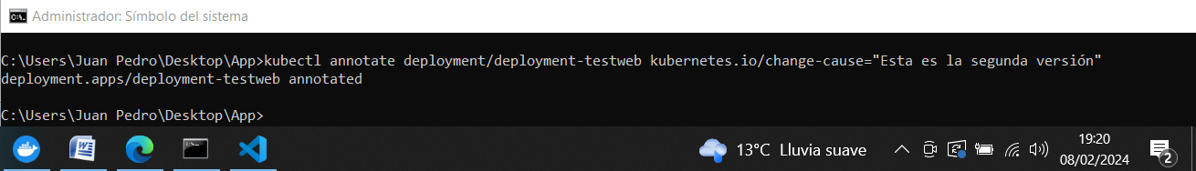

2. Comprueba los recursos que se han creado: Deployment, ReplicaSet y Pods.
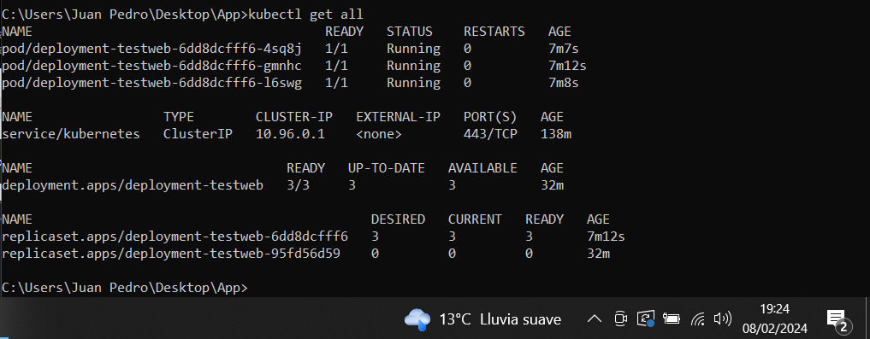

3. Visualiza el historial de actualizaciones.
Para visualizar el historial de actualizaciones utilizaremos una opción nueva llamada rollout history. Se ejecutaría el comando de la siguiente manera:
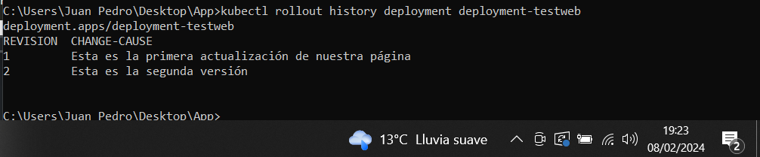
4. Crea una redirección utilizando el `port-forward` para acceder a la aplicación, sabiendo que la aplicación ofrece el servicio en el puerto 80, y accede a la aplicación con un navegador web.
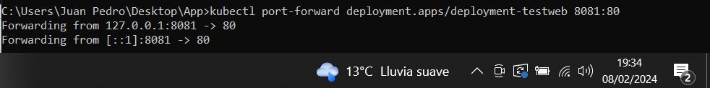
Iremos a un navegador web y pondremos localhost:puerto
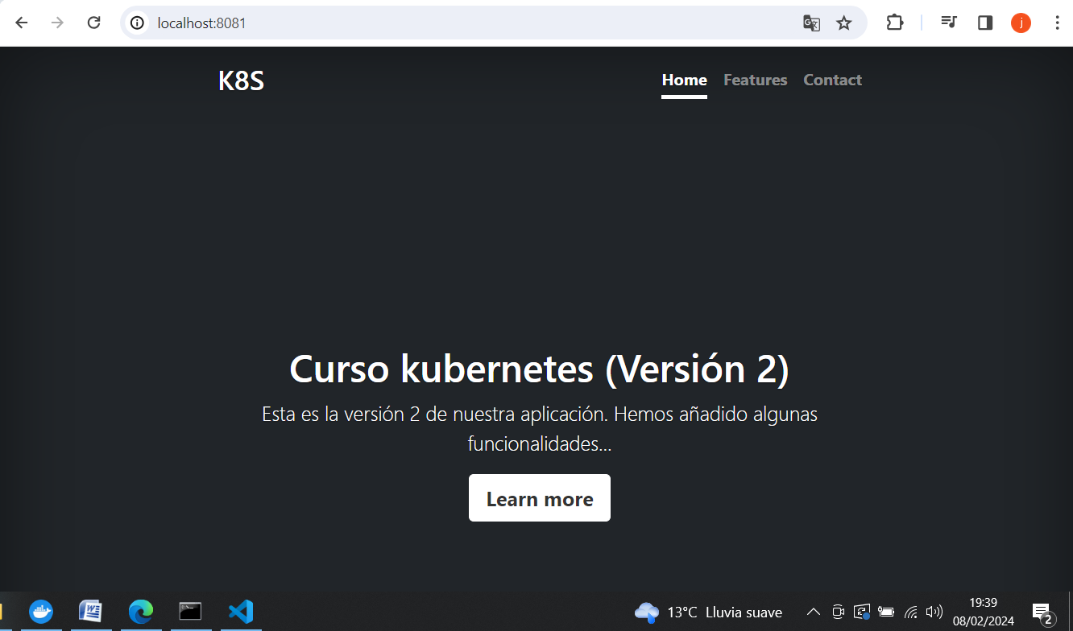
Finalmente después de un trabajo muy duro, el equipo de desarrollo ha creado la imagen `iesgn/test_web:version3` con la última versión de nuestra aplicación y la vamos a poner en producción, para ello:
1. Realiza la actualización del despliegue utilizando la nueva imagen (no olvides anotar la causa).
Usaré otra forma de cambiar la versión, ya que utilizaré un comando que lo que hace es cambiar la versión de la imagen, sin necesidad de editar el fichero.yaml. El comando seria el siguiente:
Lo que me hace este comando es cambiarme la versión que tenía en el archivo .yaml por la que le pongamos en el comando.
Haremos una anotación para saber que se trata de la tercera versión.

2. Comprueba los recursos que se han creado: Deployment, ReplicaSet y Pods.
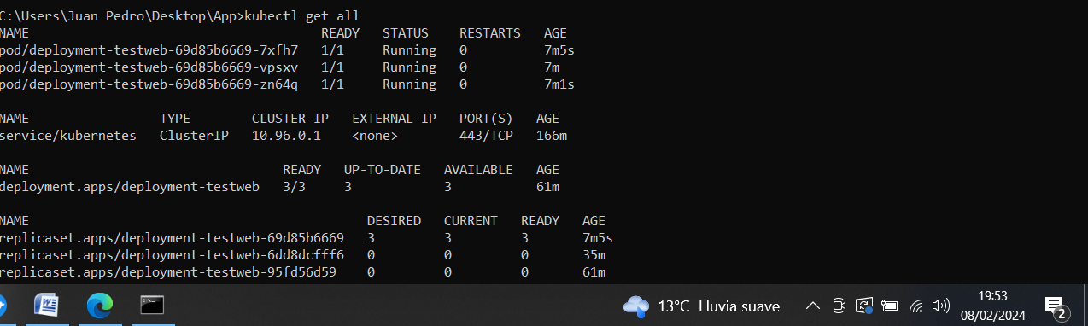
3. Visualiza el historial de actualizaciones.
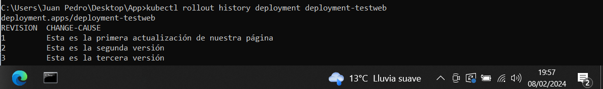
4. Crea una redirección utilizando el `port-forward` para acceder a la aplicación, sabiendo que la aplicación ofrece el servicio en el puerto 80, y accede a la aplicación con un navegador web. ¡Vaya!, parece que esta versión tiene un fallo, y no se ve de forma adecuada la hoja de estilos, tenemos que volver a la versión anterior:
Iremos al navegador para ver como se ve la página.
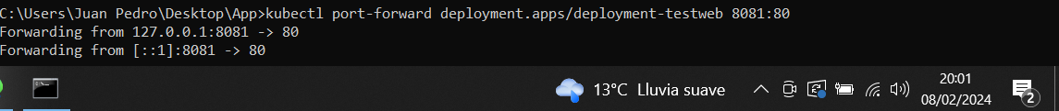
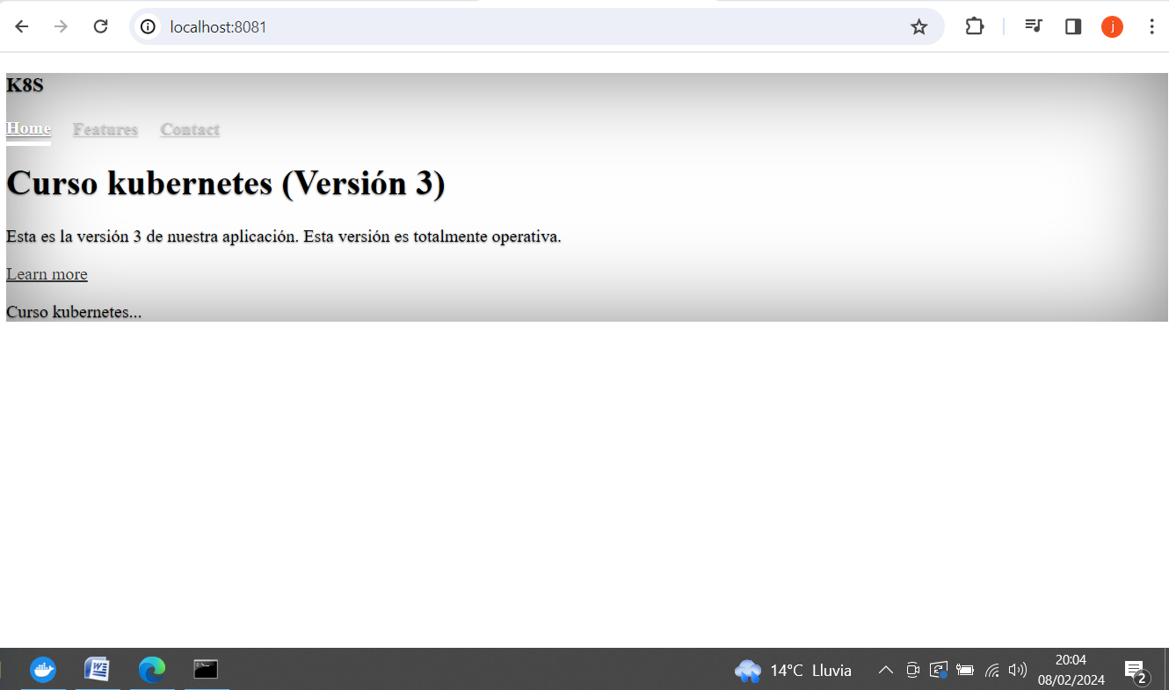
- Ejecuta la instrucción que nos permite hacer un *rollback* de nuestro despliegue.
Para hacer un rollback utilizaremos una propiedad nueva llamada rollback undo.
El comando se ejecuta de la siguiente manera:
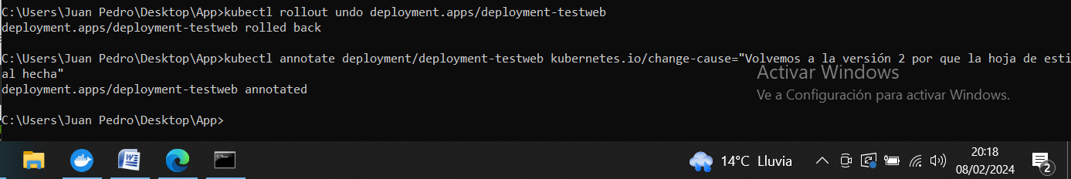
También hacemos una anotación para que los compañeros sepan que esa versión está mal.
2. Comprueba los recursos que se han creado: Deployment, ReplicaSet y Pods.
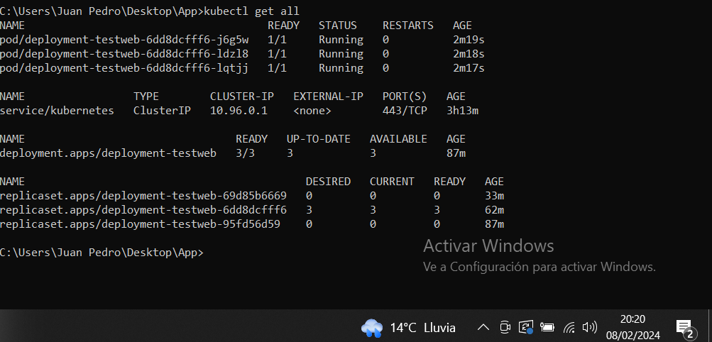
3. Visualiza el historial de actualizaciones.
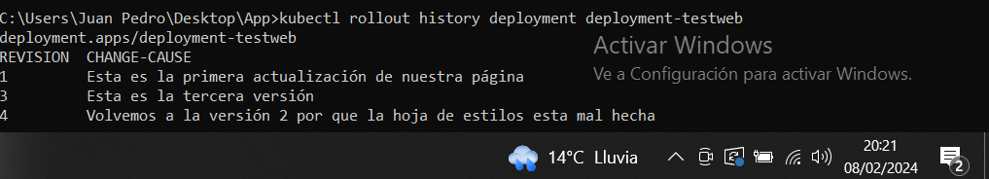
4. Crea una redirección utilizando el `port-forward` para acceder a la aplicación, sabiendo que la aplicación ofrece el servicio en el puerto 80, y accede a la aplicación con un navegador web.
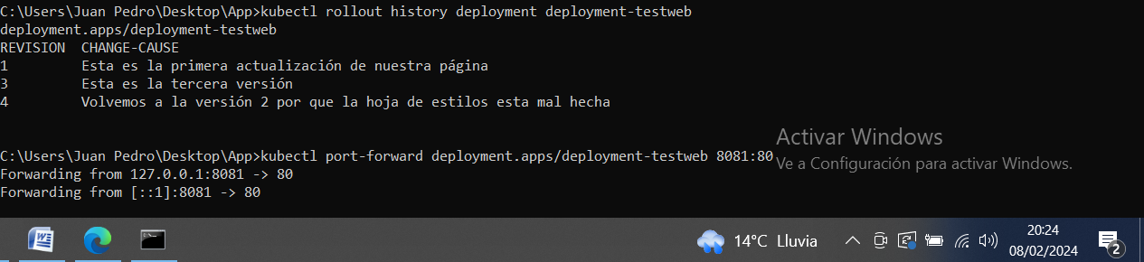
Iremos al navegador y escribiremos localhost:puerto para ver si se nos ha cambiado la versión y se vuelve a ver la segunda.
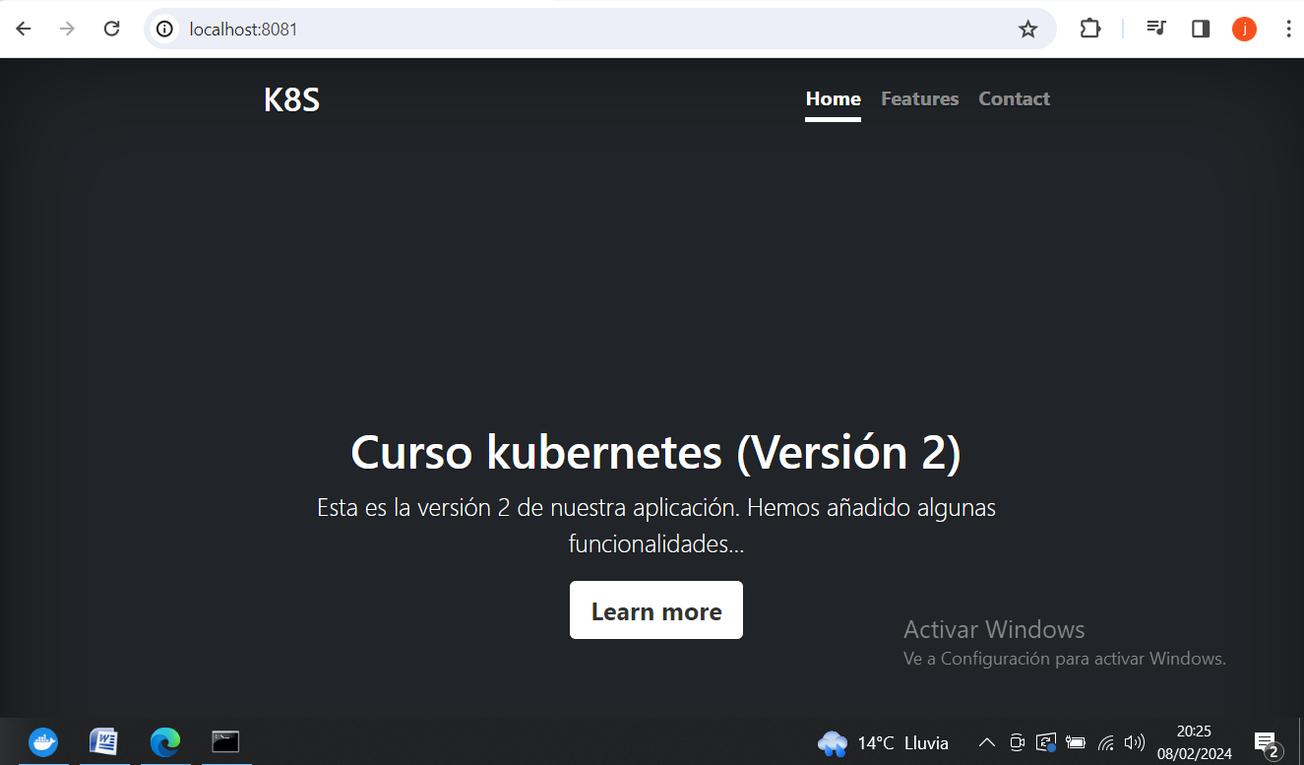

ACTIVIDAD 3. DESPLIEGUE DE LA APLICACIÓN GUESTBOOK

En esta tarea vamos a desplegar una aplicación web que requiere de dos servicios para su ejecución. La aplicación se llama GuestBook y necesita los siguientes servicios:
* La aplicación Guestbook es una aplicación web desarrollada en python que es servida en el puerto 5000/tcp. Utilizaremos la imagen `iesgn/guestbook`.
* Esta aplicación guarda la información en una base de datos no relacional redis, que utiliza el puerto 6379/tcp para recibir las conexiones. Usaremos la imagen `redis`. Por lo tanto, si tenemos dos servicios distintos, tendremos dos ficheros yaml para crear dos recursos Deployment, uno para cada servicio. Con esta manera de trabajar podemos obtener las siguientes características:
1. Cada conjunto de Pods creado en cada despliegue ejecutarán un solo proceso para ofrecer el servicio.
2. Cada conjunto de Pods se puede escalar de manera independiente. Esto es importante, si identificamos que al acceder a alguno de los servicios se crea un cuello de botella, podemos escalarlo para tener más Pods ejecutando el servicio.
3. Las actualizaciones de los distintos servicios no interfieren en el resto. 4. Lo estudiaremos en un módulo posterior, pero podremos gestionar el almacenamiento de cada servicio de forma independiente. Por lo tanto para desplegar la aplicaciones tendremos dos ficheros.yaml: * [guestbook-deployment.yaml](../modulo6/files/guestbook/guestbookdeployment.yaml) * [redis-deployment.yaml](../modulo6/files/guestbook/redisdeployment.yaml)
Para realizar el despliegue realiza los siguientes pasos:
- Usando los ficheros anteriores crea los dos Deployments.
Para esta práctica utilizaremos 2 ficheros con extensión .yaml.
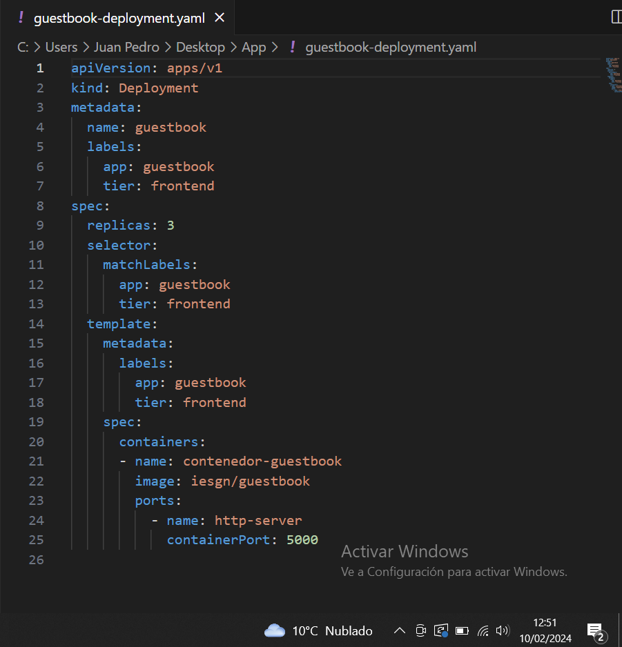
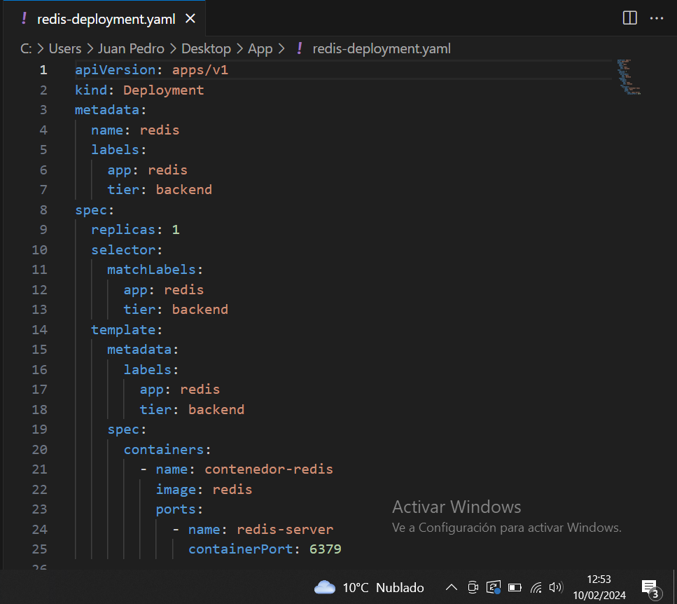
Creamos los dos deployment con el fichero .yaml como lo veníamos haciendo en todas las prácticas anteriores:
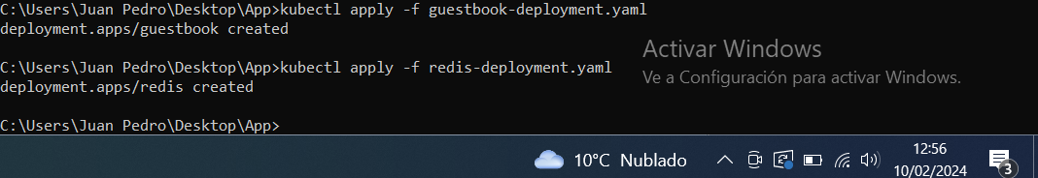
- Comprueba que los recursos que se han creado: Deployment, ReplicaSet y Pods.
Utilizamos el comando kubectl geta ll para ver todo lo que tenemos y mirar si se ha creado todo correctamente.
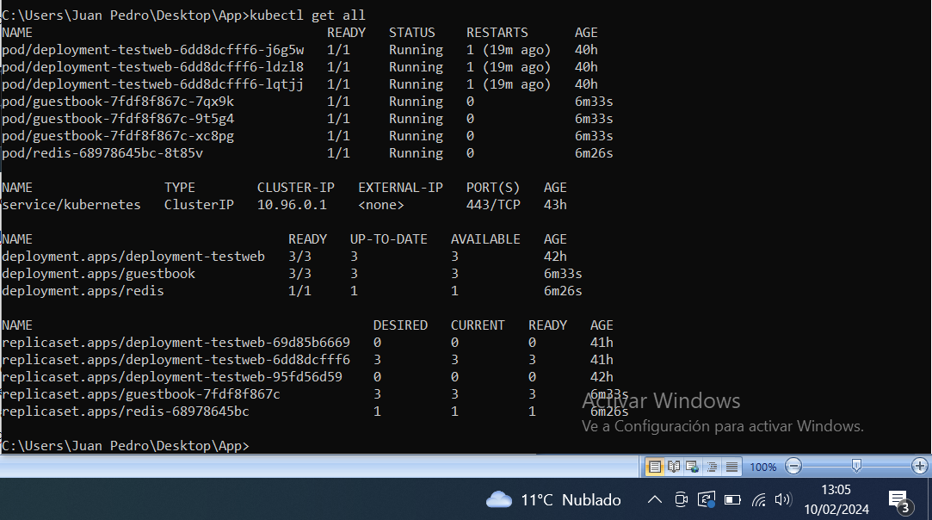
También se nos verá el deployment que habíamos creado en práctica anterior, ya que no lo borramos.

- Crea una redirección utilizando el `port-forward` para acceder a la aplicación, sabiendo que la aplicación ofrece el servicio en el puerto 5000, y accede a la aplicación con un navegador web. ¿Qué aparece en la página principal de la aplicación? Aparece el siguiente mensaje: **Waiting for database connection...**.

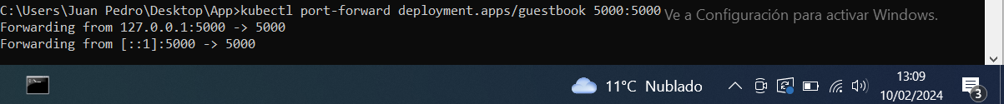
Iremos a un navegador web y pondremos localhost:5000 para ver que nos sale.

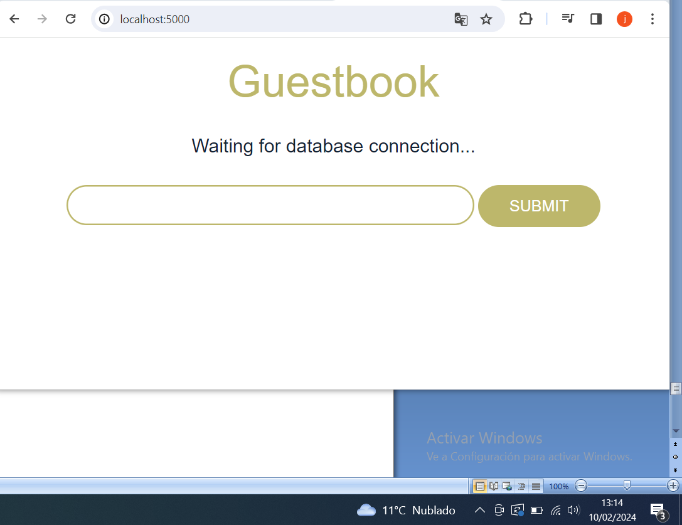
Ese error aparece por qué no hay conexión entre los contenedores de guestbook y los de redis.
Más adelante veremos cómo corregir ese error.

